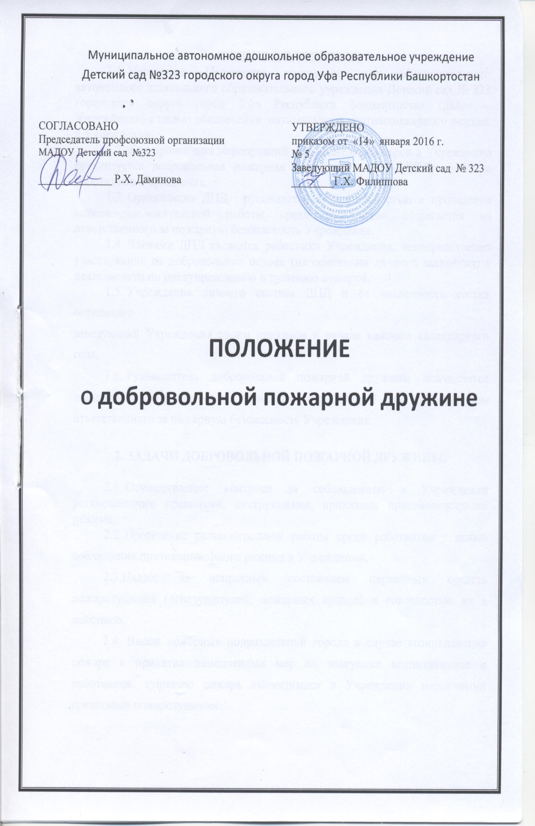1. ОБЩИЕ ПОЛОЖЕНИЯ
1.1. Настоящее Положение составлено для Муниципального автономного дошкольного образовательного учреждения Детский сад № 323 городского округа город Уфа Республики Башкортостан (далее – Учреждение) с целью обеспечения оптимального противопожарного режима в Учреждении.
1.2. Для проведения мероприятий по охране от пожаров в Учреждении
организуется добровольная пожарная дружина (далее – ДПД) из числа
работников Учреждения.
1.3. Организация ДПД, руководство ее деятельностью и проведение массово-разъяснительной работы среди работников возлагается на ответственного за пожарную безопасность Учреждения.
1.4. Членами ДПД являются работники Учреждения, непосредственно
участвующие на добровольной основе (на основании личного заявления) в
деятельности по предупреждению и тушению пожаров.
1.5. Учреждение личного состава ДПД и ее численность состав определяет
заведующий Учреждения своим приказом в начале каждого календарного
года.
1.6. Руководитель добровольной пожарной дружины подчиняется
заведующей Учреждения и выполняет свои задачи под руководством
ответственного за пожарную безопасность Учреждения.
2. ЗАДАЧИ ДОБРОВОЛЬНОЙ ПОЖАРНОЙ ДРУЖИНЫ.
2.1. Осуществление контроля за соблюдением в Учреждении установленного правилами, инструкциями, приказами противопожарного режима.
2.2. Проведение разъяснительной работы среди работников с целью соблюдения противопожарного режима в Учреждении.
2.3.Надзор за исправным состоянием первичных средств пожаротушения (огнетушителей, пожарных кранов) и готовностью их к действию.
2.4. Вызов пожарных подразделений города в случае возникновения пожара и принятие немедленных мер по эвакуации воспитанников и работников, тушению пожара имеющимися в Учреждении первичными средствами пожаротушения.

3. Порядок организации работы добровольной пожарной дружины
- Численный состав ДПД определяет заведующий Учреждения.
- ДПД организуется на добровольных началах из числа работников
Учреждения в возрасте не моложе 18 лет.
3.3.Комплектуется ДПД таким образом, чтобы в каждой смене имелись члены дружины.
- Инструкция о порядке действий членов ДПД в случае возникновения
пожара вывешивается в Учреждении на стенде «Пожарная безопасность».
- Учебные занятия с членами ДПД проводятся по расписанию,
утвержденному заведующим Учреждения, в свободное от работы время (не
более 4 ч. в месяц) согласно программе подготовки членов ДПД.
4. Обязанности членов добровольной пожарной дружины
4.1. Обязанности руководителя добровольной пожарной дружины:
- осуществляет контроль за соблюдением работниками и воспитанниками
установленного в Учреждении противопожарного режима, выполнением
требований правил, приказом, предписаний, инструкций по ПБ;
- проверяет своевременное проведение соответствующими службами
технического обслуживания и содержания в исправном состоянии систем
противопожарного водоснабжения и противопожарной защиты;
- наблюдает за готовностью к действию всех первичных средств
пожаротушения, имеющихся в Учреждении, и не допускает использования
этих средств не по прямому назначению;
- ведет разъяснительную работу среди работников Учреждения, о мерах
пожарной безопасности;
- по окончании работы проводит проверку противопожарного состояния
Учреждения, сообщает заведующему или ответственному по пожарной
безопасности Учреждения о выявленных недочетах;
- обеспечивает явку на занятия членов ДПД;
- проводит занятия и тренировки с личным составом добровольной пожарной дружины;
- проверяет знания членами ДПД своих обязанностей и готовность их к
действию;
- руководит тушением пожара в Учреждении до прибытия пожарной
охраны;
- информирует заведующего учреждения о нарушениях противопожарного
режима;
- во время отсутствия руководителя ДПД все его обязанности выполняет
заместитель.
4.2. Обязанности командира отделения добровольной пожарной дружины:
- следить за соблюдением противопожарного режима и готовностью к
действию средств пожаротушения во время своей смены;
- по окончании работы проверяет противопожарное состояние Учреждения,
принимает меры к устранению выявленных недостатков и передает
заступающему командиру отделения ДПД средства пожаротушения;
- обеспечивает явку на занятия членов добровольной пожарной дружины
отделения;
- проверяет в отделении знание членами ДПД своих обязанностей;
- руководит тушением пожара, эвакуацией людей до прибытия подразделений пожарной охраны.
4.3. Обязанности членов добровольно пожарной дружины:
- члены добровольно пожарной дружины обязаны знать, соблюдать сами и
требовать от других выполнения правил установленного противопожарного
режима в Учреждении и на рабочем месте;
- принимать активное участие в тушении пожара, эвакуации людей, знать и
выполнять свои обязанности по плану действий при обнаружении пожара;
- следить за готовностью к действию первичных средств пожаротушения,
имеющихся в Учреждении, и обо всех обнаруженных неисправностях
докладывать командиру ДПД, а при возможности лично устранять эти
неисправности;
- выполнять возложенные на членов ДПД обязанности, распоряжения ее
руководителя, командира отделения ДПД;
- повышать свои пожарно-технические знания путем посещения занятий,
тренировок, предусмотренных учебно-тематическими планами,
расписанием.
5. Права членов добровольной пожарной дружины
5.1. Руководитель добровольной пожарной дружины и его заместитель
(командир отделения ДПД) имеет право:
- требовать от работника Учреждения устранения недостатков, нарушений
противопожарного режима;
- обращаться ко всем работникам, в том числе к заведующему Учреждения,
за оказанием помощи в наведении должного противопожарного состояния;
- ходатайствовать о поощрении особо отличившихся членов ДПД
5.2. Члены добровольной пожарной дружины имеют право:
- требовать от всех работников выполнения правил пожарной безопасности,
соблюдения установленного противопожарного режима во всех помещениях
Учреждения;
- информировать руководителя ДПД (командира отделения ДПД) о
нарушении требований пожарной безопасности, предлагать мероприятия по
их устранению.

